主要事業１
脱炭素社会の実現をめざして
地球温暖化による気候変動の影響は、大阪府においてもすでに気候危機と認識すべき状況となっています。
このような状況を踏まえ、府では、2050年の二酸化炭素排出量実質ゼロの実現に向けて、大阪府地球温暖化対策実行計画に、2030年度の温室効果ガス排出量を2013年度から40％削減する目標を掲げています。
持続可能な経済成長と地球温暖化対策の推進を図り、本目標を達成するため、知事をトップとする「おおさかカーボンニュートラル推進本部」のもと、あらゆる主体と連携・協力し、脱炭素化の取組みを強化していきます。
令和６年度は、推進本部の方針を踏まえ、大阪・関西万博のインパクトをはじめ、大阪の強みを最大限に活かしつつ、下記事業等に取り組んでまいります。

主な取組み

１ あらゆる主体の意識改革と行動喚起
► 再生可能エネルギー電気の調達、電動車の導入など府庁の率先行動
► 府民の脱炭素行動促進・貢献量可視化事業（環境保全基金事業費）・・・・・・・・・・・・・・＜主要事業１（１）＞
► 脱炭素化に向けた消費行動促進事業（環境保全基金事業費）・・・・・・・・・・・・・・・・・・・・＜主要事業１（１）＞
► 環境配慮消費行動促進に向けた脱炭素ポイント付与制度普及事業（環境保全基金事業費）

２ 事業者における脱炭素化に向けた取組促進
► クレジットを活用した事業者による脱炭素経営促進事業（地球温暖化対策推進費）
► サプライチェーン全体のCO2排出量見える化モデル事業（環境保全基金事業費）
► 中小事業者の対策計画書に基づく省エネ・再エネ設備の導入支援事業（環境保全基金事業費）
► 中小事業者脱炭素重点対策促進事業（新たなエネルギー社会の構築推進事業費）・・・・・＜主要事業１（２）＞
► 中小事業者高効率空調機導入支援事業（新たなエネルギー社会の構築推進事業費）・・・＜主要事業１（３）＞

３ CO2排出の少ないエネルギー（再生可能エネルギーを含む）の利用促進
► 気候変動対策推進条例に基づく再生可能エネルギーの供給拡大に関する制度の推進（地球温暖化対策推進費）

４ 輸送・移動における脱炭素化に向けた取組促進
► 万博を契機としたバス事業者の脱炭素化促進事業（次世代自動車普及促進事業費）・・・＜主要事業１（４）＞

５ 資源循環の促進
► 循環経済形成促進事業（循環経済形成促進事業費）・・・・・・・・・・・・・・・・・・・・・・・・・・・・＜主要事業１（５）＞
► 食品ロス削減行動推進事業（食品ロス削減対策推進事業費）
► おおさかプラスチックごみゼロ宣言推進事業（環境保全基金事業費）
► 使い捨てプラスチックごみ対策推進事業（リサイクル社会推進事業費）

６ 森林吸収・緑化等の推進
► 森林環境譲与税を活用した森林整備・木材利用に対する支援等
► 万博会場周辺海域ブルーカーボン生態系創出事業（水質汚濁防止計画推進事業費）・・・＜主要事業１（６）＞

主要事業１（１）
担 当：脱炭素・エネルギー政策課
気候変動緩和・適応策推進グループ
担当者：岩井田、山本、清水
内 線：３８８５
直 通：０６－６２１０－９５５３

令和６年度当初予算 ５７，３１４千円

府民の脱炭素行動変容に向けた取組み《一部新規》

１ 目的
府民の脱炭素行動によるCO2削減量を可視化するアプリの活用や、大阪産（もん）の生産・流通等に伴い発生するCO2削減率の見える化（大阪版カーボンフットプリント（CFP^{※１}））を通じて、マイボトル持参やCO2排出の少ない食品等の購入など、府民の日常的な消費行動を脱炭素型に変革していくための取組みを進めます。


２ 事業概要
- 府民の脱炭素行動促進・貢献量可視化事業 45,929千円【新規】
～アプリを活用したCO2削減取組の促進～
（１）アプリを活用した脱炭素行動キャンペーンの実施
EXPOグリーンチャレンジ^{※２}を契機に、民間事業者や博覧会協会と
連携し、脱炭素に関する啓発やアプリのPRを行う行動変容促進
キャンペーンを大規模に展開
（２）ダッシュボードを活用した府民の脱炭素貢献量の可視化
取組みイメージ
府ダッシュボードを活用し、府域全体での取組みによる削減効果を
集約し、進捗等をグラフ等により可視化

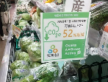
- 脱炭素化に向けた消費行動促進事業 11,385千円【継続】
～CO2排出量見える化表示の大規模展開～
（１）民間事業者と連携したCFP露出の“場”の拡大
スーパー、地下街、ショッピングモール運営者やCFPに取り組む
小売事業者等と連携し、街中の人通りの多いスペースで、CFP商品を
扱う催事等を府内各地で展開
大阪版CFP表示例

（２）大阪版CFPの自立的な算定・表示の促進
生産者や事業者等による自立的なCFP算定・表示をめざし、大阪産
農産物等の算定対象品目の拡大を検討するとともに、生産者等が
使いやすいツールを構築
（３）ナッジを活用した府民の脱炭素消費行動の更なる促進
民間のCFP表示例
「デカボスコア」（Earth hacks）
ナッジを活用してCFP表示を工夫すること等により、CO2排出量の
少ない商品の選択行動の促進に関する実証を実施

※１ 商品・サービスのライフサイクル全体の温室効果ガス排出量をCO2換算したもの。
※２ 博覧会協会が、万博会期前から会場外で、企業や学校、自治体などの団体に呼びかけ、様々なCO2削減努力を一体となって行い、将来の削減に貢献する取組み
主要事業１（２）
担 当：脱炭素・エネルギー政策課
スマートエネルギーグループ
担当者：前川、中辻
内 線：２７９６
直 通：０６－６２１０－９２５４

令和６年度当初予算 ４０，０００千円

中小事業者脱炭素重点対策促進事業《新規》

１ 目的
中小事業者の脱炭素化に向けて重点的に実施すべき取組みを加速化させるため、環境省「地域脱炭素移行・再エネ推進交付金（重点対策加速化事業）」を活用し、太陽光発電設備の導入に対する支援を行います。
※事業採択されなかった場合は実施しません。（令和６年3月に環境省へ申請予定）

２ 事業概要
中小事業者が大阪府気候変動対策の推進に関する条例により届け出た対策計画書に基づいて実施する太陽光発電設備の導入について、費用の一部を補助します。

３ 補助内容
（１）補助対象者
府内に事業所を有し、府に届け出た対策計画書に基づき太陽光発電設備を導入する中小事業者
（中小企業者、医療・社会福祉・学校法人、個人事業主等。リースやPPAで導入する場合も可）


（２）補助対象

太陽光パネル（定置用蓄電池を含む）

（３）補助額
・ 太陽光パネル ５万円/kW
太陽光発電設備・蓄電池
・ 定置用蓄電池 設備費の１/３
（補助上限額：1,500万円 補助下限額：20万円）

＜参考＞ 地域脱炭素移行・再エネ推進交付金（重点対策加速化事業）
意欲的に脱炭素に取り組む地方公共団体を複数年度にわたり継続的かつ包括的に支援し、国・地方連携の下、地域での脱炭素化の取組を推進することを目的とした交付金。
重点対策加速化事業は、屋根置きなど自家消費型太陽光発電設備の導入や住宅・建築物等の省エネ性能向上などの「重点対策」に取り組む事業が対象。
主要事業１（３）
担 当：脱炭素・エネルギー政策課
スマートエネルギーグループ
担当者：前川、野里
内 線：２７９７
直 通：０６－６２１０－９２５５

令和６年度当初予算 ７０３，２３４千円

中小事業者高効率空調機導入支援事業《新規》

１ 目的
中小事業者における経営の脱炭素化と電気料金の削減による経営力強化を後押しするため、業務他部門のエネルギー消費の約３割を占める空調の高効率化に対する支援を行います。

２ 事業概要
中小事業者が既存の空調機を高効率空調機へ更新するための設備費及び工事関連費の一部を補助します。

３ 補助内容
（１）補助対象者
府内の工場・事業場において既存の空調機を高効率空調機へ更新する中小事業者
（中小企業者、医療・社会福祉・学校法人、個人事業主等。リースで導入する場合も可）

（２）補助対象
・ 高効率空調機の購入に要する費用
(運転リモコン、防振架台、落下防止部品などの付帯設備を含む)
・ 補助事業の実施に不可欠な設計、工事、既存の空調機の撤去・処分に要する費用

（３）補助額
補助率：１/２
（補助上限額：1,500万円 補助下限額：20万円）

空調 31%

業務他部門の用途別エネルギー消費割合
（出典）「エネルギー白書2023」より大阪府作成
主要事業１（４）
担 当：脱炭素・エネルギー政策課
脱炭素モビリティグループ
担当者：紀田、小西、岡
内 線：３８９６
直 通：０６－６２１０－９５８６

令和６年度当初予算 ９７１，０００千円

万博を契機としたバス事業者の脱炭素化促進事業

１ 目的
大阪・関西万博において、会場へのクリーンな移動手段を確保するとともに、万博を契機に府域の公共交通機関であるバスのゼロエミッション化の促進に取り組みます。

２ 事業概要
電気バス（EVバス）や燃料電池バス（FCバス）を導入するバス事業者に対し、国補助とあわせて大阪府市が経費の一部を補助※することにより、万博開催までの導入を集中的に支援します。
※ 大阪市が半額負担

３ 補助内容
（１）補助対象者
府域内に営業所・事業所を有し、バス運行を実施している事業者、自動車リース事業者等

（２）補助要件
駅シャトルバス等の万博来場者輸送での使用、車体ラッピング等によるEV/FCバスであること
の周知広報や万博のPR等
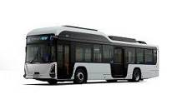
（３）補助額
・EVバス：対象経費の１/３（上限1,800万円）
＜補助イメージ＞
対象経費（EVバス車両本体+充電設備(工事費含む)）が5,400万円の場合、
国、府市、事業者の負担が各1/3となり、府市の補助額は1,800万円

国の補助額
事業者負担
府・市補助金
（各1/６）
EVバス車両イメージ
（１／３）
（１／３）
（１／３）

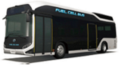
・FCバス：車両価格の１/３（上限3,550万円）
＜補助イメージ＞
対象経費（FCバス車両本体のみ）が1億650万円の場合、
国1/2、府市1/3、事業者1/6の負担となり、府市の補助額は3,550万円
国の補助額

事業者負担
府・市補助金
（各1/６）

FCバス車両イメージ
（１／２）
（１／３）
（１／６）

４ 補助台数（予定）
EVバス：50台、FCバス：２台
※令和４年度から６年度までの３年間で合計100台程度の導入をめざしています。
主要事業１（５）
担 当：循環型社会推進室資源循環課
３Ｒ推進グループ
担当者：足立、貞永
内 線：３８１５
直 通：０６－６２１０－９５６６

令和６年度当初予算 ９，１３０千円

循環経済形成促進事業《新規》

１ 目的
カーボンニュートラルや資源循環の促進等につながり、持続可能な社会経済システムの実現に貢献する循環経済（サーキュラーエコノミー）への移行を推進します。

２ 事業概要
府内における循環資源の掘り起こし、質の高いリサイクルへの移行、資源循環ビジネスの活性化を図るため、循環資源の提供事業者と再生利用事業者の情報をインターネット上で視える化し、簡単に検索・閲覧できるようにする「Osaka循環資源ナビシステム」を構築することで、両者のマッチングを支援します。
また、展示商談会において、関連セミナーを開催し、事業者の交流機会を創出します。

３ 対象とする循環資源
産業廃棄物、事業系一般廃棄物及び有価物。国の「循環経済工程表」に掲げられ、リサイクル率の低い素
材や製品（例：廃プラスチック、バイオマス、衣類等）について、重点的に取り組んでいきます。
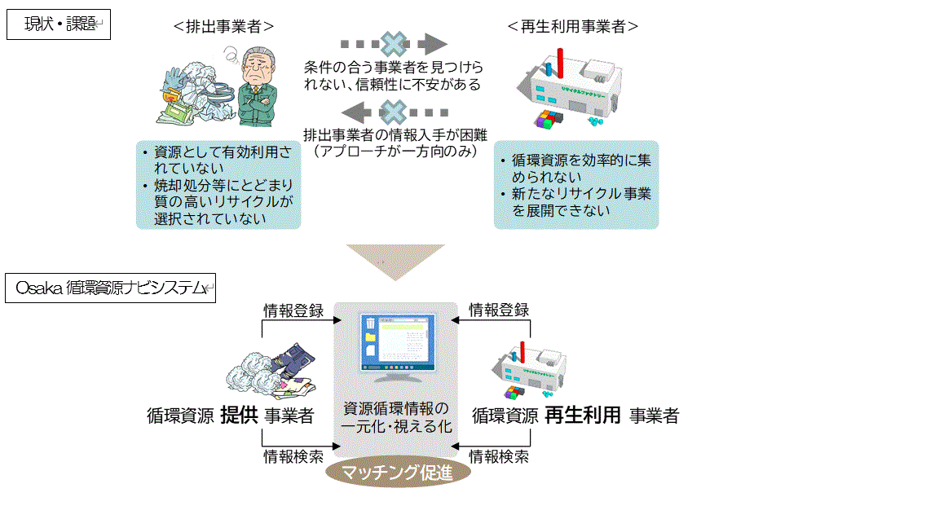

主要事業１（６）
担 当：環境管理室環境保全課
環境計画グループ
担当者：田渕、和田
内 線：３８５４
直 通：０６－６２１０－９５７７

令和６年度当初予算 ２９，３１３千円

万博会場周辺海域ブルーカーボン生態系創出事業《新規》

１ 目的
藻場や干潟等は「ブルーカーボン生態系」と呼ばれ、気候変動対策、生物多様性回復、水質改善等の多面的な効果を有しています。大阪・関西万博において、大阪湾におけるブルーカーボン生態系を国内外に発信できるよう、民間事業者による万博会場周辺海域での藻場創出の取組みを支援します。

２ 事業概要
（１）藻場創出補助
万博会場周辺海域の人工護岸において藻場の創出に取り組む民間事業者を公募し、その費用の一部を補助します。
＜人工護岸における藻場創出の技術例＞

・消波ブロックの表面に、海藻が着生しやすいよう
空隙を設けたパネルを貼り付け
○ 補助対象者：民間事業者等
○ 補助対象：藻場の創出に要する費用
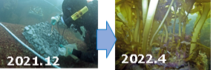
（海藻着生用の基質（パネル等）の
購入・製造費、設置費 等）
○ 補助額：補助率1/2
（１区画（300m²程度）あたりの
補助上限額：500万円）
○ 補助件数：５件程度 （令和３年度府小規模モデル事業実施状況）
CFP
（２）藻場創出状況のモニタリング
使用

使用

使用

使用

使用

商品・サービスのライフサイクル全体の温室効果ガス排出量をCO2換算したもの
CFP、フードマイレージの概要

藻場の創出状況を確認するため、水中ドローン等を活用したモニタリングを実施します。

＜事業のスケジュール＞ 【参考：大阪湾MOBAリンク構想】
大阪府では、兵庫県と連携して、大阪湾をブルーカーボン生態系の回廊でつなぐ「大阪湾MOBAリンク構想」を推進しています。
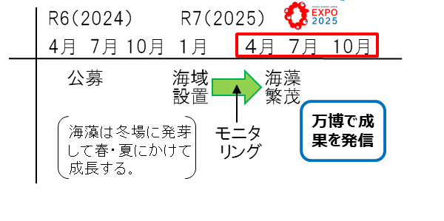
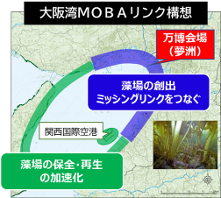
主要事業２
担 当：農政室推進課
地産地消推進グループ
担当者：上田、池田
内 線：２７３９
直 通：０６－６２１０－９５９０

令和６年度当初予算 １０，２８３千円

大阪農産物魅力向上・価値創造事業《一部新規》

１ 目的
2025年の大阪・関西万博を見据えて、大阪産農産物の魅力を高め、万博会場や府内飲食店等での利用促進により需要拡大につなげるため、ぶどう・えだまめ・しゅんぎくの糖度向上など魅力を高める栽培技術の普及と、飲食店等へのPRに取り組みます。併せて、万博で来阪するインバウンドの周遊観光の受入態勢の充実を図るため、農分野のコンテンツである観光農園の多言語化対応やキャッシュレス機器の整備等を支援します。

２ 事業概要
（１）魅力向上した農産物の供給拡大と利用促進 7,384千円【継続】
（取組品目：ぶどう、えだまめ、しゅんぎく）
令和5年度に実証した糖度の向上など魅力を高める栽培技術を現地普及し、供給量の拡大を図りま
す。また、飲食店を対象とした試食会等で、魅力の向上により価値を高めた農産物をPRし、その
利用を促進します。

（２）観光農園のインバウンド対応に向けた支援 2,899千円【新規】
（取組品目：いちご、ぶどう等）
万博を契機とするインバウンドの周遊観光に対応するため、観光農園に対し、Webサイトの多言語
化やキャッシュレス決済の機器導入など受入態勢の整備を支援します。

食味向上技術の現地普及
事業イメージ
万博を機に飲食店等で利用拡大
供給量の拡大
（１）魅力向上した農産物の供給拡大と利用促進






（２）観光農園のインバウンド対応に向けた支援




インバウンドの周遊観光
観光農園のインバウンド受入態勢の充実

主要事業３
大阪府森林環境税を活用した防災・減災等に向けた取組み
大阪府では、自然災害から府民の生命財産を守るため、平成28年度から大阪府森林環境税を活用し、「土石流・流木対策」などの取組みを行っています。
令和６年度からは、地球温暖化に起因する想定を超える豪雨や水害の激甚化・頻発化に備え、国の対策方針である「流域治水」の考え方を踏まえた森林部における治山ダムの整備等を行います。また、自然公園内等の管理道などの安全対策や、災害並みの猛暑を踏まえ「都市緑化を活用した猛暑対策」も併せて実施します。
これらに必要な財源として、大阪府森林環境税（年額300円/個人府民税均等割額に加算）を令和９年度まで延長し、緊急かつ集中的に各種対策を進めていきます。

主な取組み

► 流域保全森林防災事業・・・・・・・・・・・・・・・・・・・・・・・・・・・・・・・・・・・・・・・・・・・・・・・・・・・＜主要事業３（１）＞
► 森林管理施設安全対策事業・・・・・・・・・・・・・・・・・・・・・・・・・・・・・・・・・・・・・・・・・・・・・・・＜主要事業３（２）＞
► 都市緑化を活用した猛暑対策事業・・・・・・・・・・・・・・・・・・・・・・・・・・・・・・・・・・・・・・・・・・・＜主要事業３（３）＞

主要事業３（１）
担 当：みどり推進室森づくり課
森林整備グループ
担当者：早川、伊藤
内 線：２７５４
直 通：０６－６２１０－９５５９

令和６年度当初予算 ４２３，７１９千円

流域保全森林防災事業《新規》
＜大阪府森林環境税活用事業＞

１ 目的
地球温暖化による気候変動に起因する、想定を超える豪雨や台風等による洪水被害等を軽減・防止するため、
集水域である森林部において、国の方針である流域治水の考え方を踏まえ、保水機能など森林の持つ公益的機能
の維持向上に取り組みます。

２ 事業概要
洪水リスクの高い河川上流部の森林において、土砂流出抑制対策や山地保水力の向上対策を
実施します。
本数調整伐 筋工




【対策地区】
23地区（17市町村）
うち、令和6年度は16地区に着手（高槻市、貝塚市など１４市町村）
【対策内容】
・土砂流出抑制対策
（治山ダムの整備、渓流沿いの危険木の事前伐採・搬出等）
・山地保水力の向上対策
（筋工と本数調整伐の組み合わせによる面的整備等） 治山ダム
保全対象
（下流域の浸水想定区域全体）

３ 事業期間
令和６年度～令和１０年度
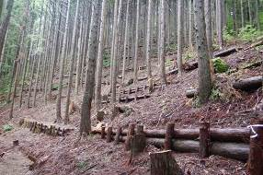
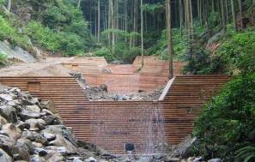

治山ダムの整備 筋工と本数調整伐の組み合わせによる面的整備
主要事業３（２）
担 当：みどり推進室みどり企画課
総務・自然公園グループ
担当者：栗波、安部
内 線：２７５５
直 通：０６－６２１０－９５５５

令和６年度当初予算 ２３１，４００千円

森林管理施設安全対策事業《新規》
＜大阪府森林環境税活用事業＞

１ 目的
豪雨や台風等による洪水被害等の軽減・防止を目的とした森林区域における流域治水対策等の実施に必要であるとともに、府民も利用する自然公園内の管理道やトイレ等の森林管理施設を改修し、森林区域内の安全性や利便性の向上に取り組みます。

２ 事業概要
崩壊等の危険性の高い歩道や管理道、建物の構造部や設備が著しく劣化したトイレ等の安全対策を実施します。

【対策箇所】 ４０箇所（１８市町村）
うち、令和６年度は １２箇所に着手（河内長野市、交野市など８市町）

【対策内容】 歩道等の改良：降雨等による路面洗堀や路肩崩壊により土砂流出が顕在化し、
被害拡大の恐れがある箇所。
落石防止対策：歩道・管理道沿いの斜面において、亀裂の入った不安定な巨石や
浮石等、落石の恐れのある箇所。
トイレ等改修：梁柱にひび割れが発生しているなど構造上の損傷があり、また
浄化槽等の設備機能が著しく低下した施設。

３ 事業期間
令和６年度～令和１０年度
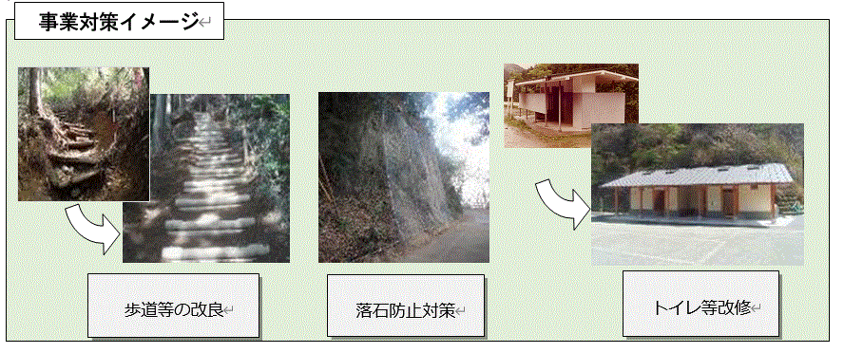

主要事業３（３）
担 当：みどり推進室みどり企画課
都市緑化・自然環境グループ
担当者：内本、十楚
内 線：２７４４
直 通：０６－６２１０－９５５８
整備イメージ

令和６年度当初予算 ２０１，８５０千円

都市緑化を活用した猛暑対策事業
＜大阪府森林環境税活用事業＞
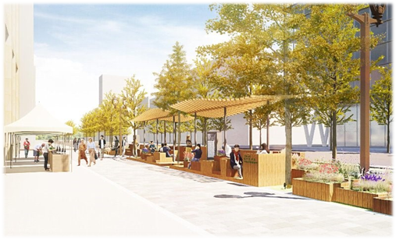
１ 目的
大阪・関西万博を見据えて、災害並みの猛暑から府民等の安全安心を守るための対策を実施します。

２ 事業概要
多くの府民等不特定多数の人が集まる駅前広場、観光スポット等の暑熱環境の改善を図るため、万博開催までの2ヶ年を集中実施期間とし、民間事業者などが行う緑化及び暑熱環境改善設備の整備費用を補助します。

【補助対象】 ①民間事業者 ②府内の市町村 ③複数の民間事業者等により構成される団体
が行う緑化及び日除けや微細ミスト発生器等の暑熱環境改善設備の整備に係る経費

【補助率】 補助対象経費の１０／１０以内

【補助上限額】 5,000万円／件

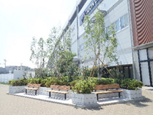
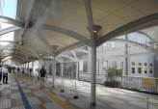
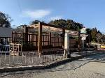
微細ミスト
整備イメージ
整備イメージ
整備イメージ
緑化
暑熱環境改善設備
日除け
主要事業４
担 当：水産課 指導・調整グループ
担当者：新瀬、新納
内 線：２７６２
直 通：０６－６２１０－９６１３

令和６年度当初予算 ５，５９１千円

全国豊かな海づくり大会推進事業《新規》

１ 目的
豊かな大阪湾を身近に感じ、水産資源の保護・管理やそれらを育む海や河川等の環境保全の大切さについて府民に広く知っていただく契機とするため、令和８年に「第45回全国豊かな海づくり大会」大阪大会を開催します。

２ 事業概要
令和６年度は、大会の開催内容の具体化に向け、大阪府、沿岸市町、漁業者団体や関係団体等で構成する実行委員会を設置運営し、大会の開催場所の決定や基本構想の策定等を行います。
大会運営事業費（大会実行委員会の運営に必要な経費） ３，１１３千円【新規】
連絡調整事業費（大阪府が大会を推進するにあたり必要な事務的経費） ２，４７８千円【新規】

＜全国豊かな海づくり大会の概要＞
・漁業の振興と発展を図ることを目的に、昭和56年から全国各地で開催される国民的行事の１つです。
・大会では、式典行事、海上歓迎・放流行事のほか、地域の特色を打ち出した関連イベント等を行います。

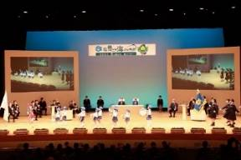
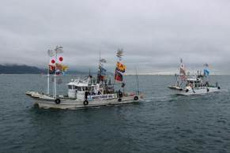
式典行事（兵庫県の例）

海上歓迎･放流行事（兵庫県の例）

